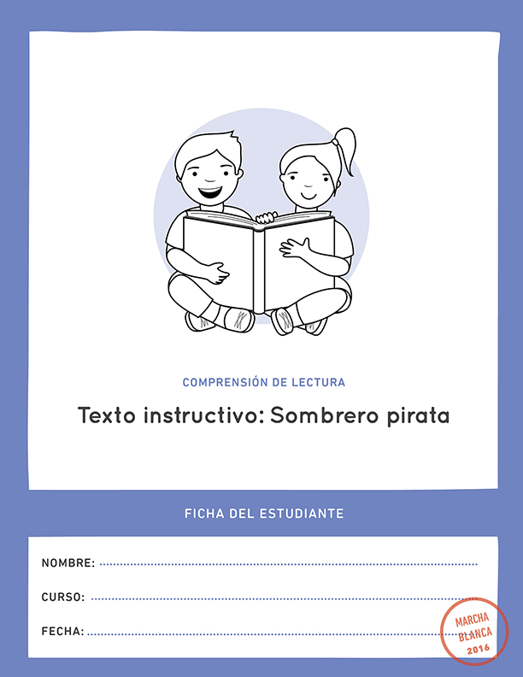

**Antes de empezar a trabajar, escucha y lee las instrucciones.**

* Para trabajar mejor, ten el texto “Sombrero Pirata” siempre visible. Recuerda que lo puedes revisar cuando quieras.

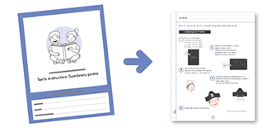

* Luego, lee el texto y responde las preguntas.
* La mayoría de las preguntas tienen un **desafío** que puedes contestar con un compañero/a. Observa el ejemplo:

|  |  |  |
| --- | --- | --- |
| **1** | ¿En qué curso estás? | |
|  | 1° básico  2° básico  3° básico | |
|  | | ¿Cuántos compañeros de curso tienen mascota?  Comenta con un compañero o compañera. |

* Si tienes alguna duda, pregúntale a tu profesor o profesora.

|  |  |  |
| --- | --- | --- |
| **1** | El texto leído sirve para: | |
|  | Construir un pirata.  Decorar un sombrero.  Hacer un sombrero de pirata. | |
|  | | Comenta con un compañero y respondan:  ¿Han leído o usado un texto parecido?   |  |  | | --- | --- | | Sí  ¿Para qué servía? | No  ¿Dónde creen que podrían encontrar  uno similar? | |

|  |  |  |
| --- | --- | --- |
| **2** | Marca con una **X** los elementos necesarios para seguir los pasos. | |
|  | | |
|  | | Según el texto ¿qué elemento es opcional para el resultado final?  ¿Por qué? |

|  |  |  |
| --- | --- | --- |
| **3** | ¿Para qué sirven las siguientes imágenes en este texto? | |
| Para que se vea más entretenido.  Para que se vea más decorado y bonito.  Para que se entienda mejor lo que hay que hacer. | | |
|  | | Comenta con un compañero:  ¿Qué pasaría con la lectura del texto si no estuvieran las imágenes? |

|  |  |  |  |  |
| --- | --- | --- | --- | --- |
| **4** | ¿Qué indican los números en el texto? | | | |
| Las medidas de la cartulina.  El orden de los pasos a realizar.  La cantidad de materiales a usar. | | | | |
|  | | Comenta con un compañero y seleccionen una opción:  ¿Qué pasaría si los pasos estuvieran desordenados? | | |
| No importaría, se   entendería igual. | | | Tendríamos que   adivinar cómo se   hace. | No se podría   entender qué hay   que hacer. |

|  |  |
| --- | --- |
| **5** | En el Paso 3, ¿qué pasaría si no ajustas la tira de cartulina en tu cabeza? |
|  | |

|  |  |  |
| --- | --- | --- |
| **6** | Ordena del 1 al 5 esta secuencia de pasos: | |
| ……. Con una tira de cartulina toma la medida de tu cabeza.  ……. Corta el centro del rectángulo.  ……. Dobla el rectángulo y recorta la forma del sombrero.  ……. Si lo deseas decóralo con una calavera.  ……. Pon el círculo dentro del sombrero y pega. | | |
|  | | Compara tus respuestas con las de un compañero.  No olviden volver al texto si tienen alguna duda. |



Vamos a realizar una actividad todo el curso. Sigan las siguientes instrucciones.



* Vuelve a leer el texto.
* ¿Qué paso fue el que más te costó entender?  
  
* Júntate con un grupo de compañeros y vuelvan a escribir ese paso.
* Junten los nuevos pasos y armen sus propios sombreros de pirata.

